Bài Tập Thực Hành Buổi 2

Họ Tên : Mai Nguyễn Trường Duy_11ĐHHTTT_TMĐT

MSSV:1150070006

Các bước làm :

Thanh Menu 🡪 File 🡪 New Project

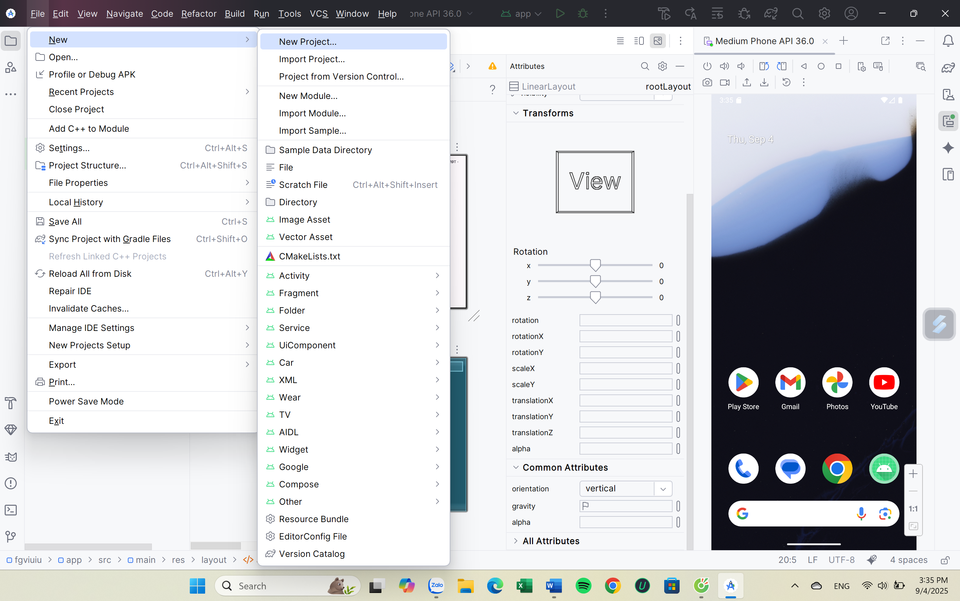

Phone and Table 🡪 Basic Views Activity 🡪 Next

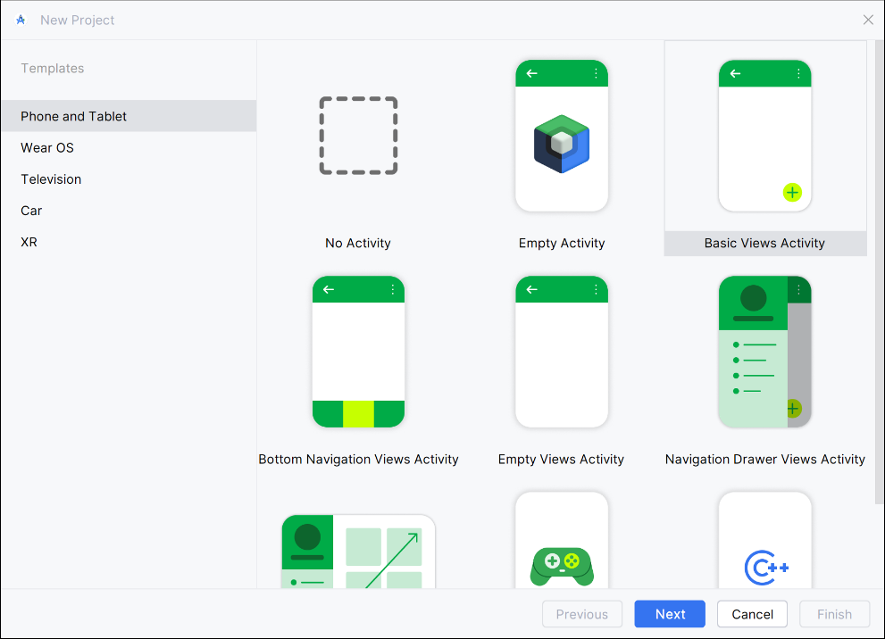

Name “đặt tên theo mong muốn” 🡪 Language “Java” 🡪 Finish

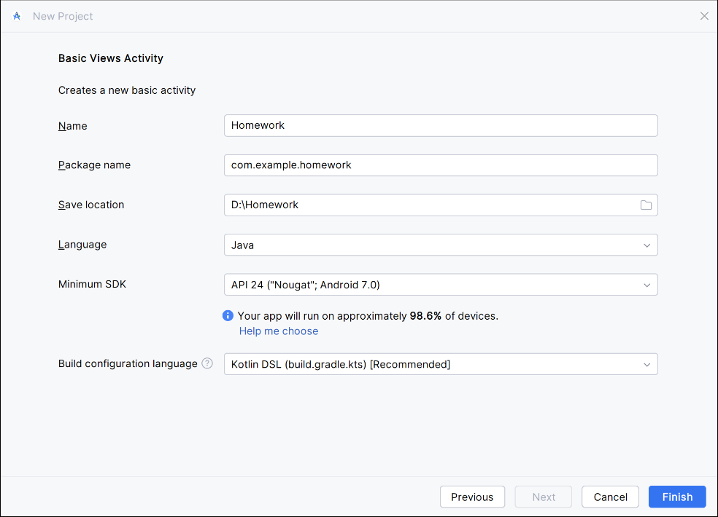

Giao diện đầu tiên xuất hiện “MainActivity.java” 🡪 Run

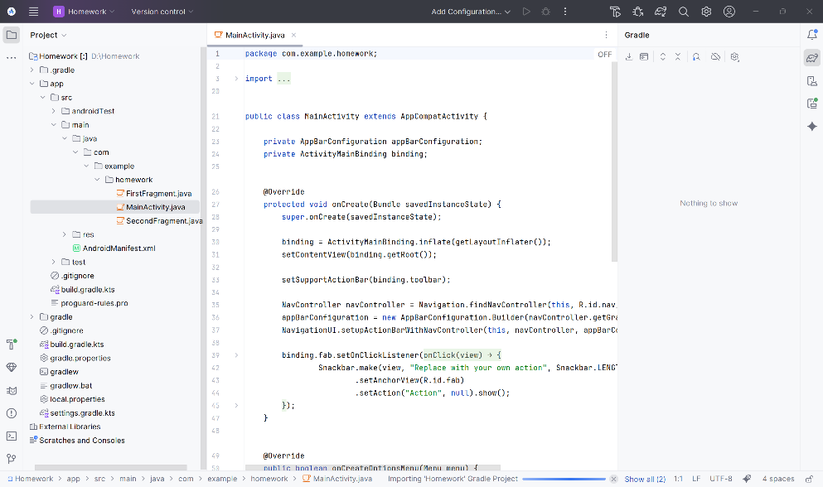

Sau khi Run 🡪 ra giao diện màn hình nhỏ nằm góc bên phải màn hình

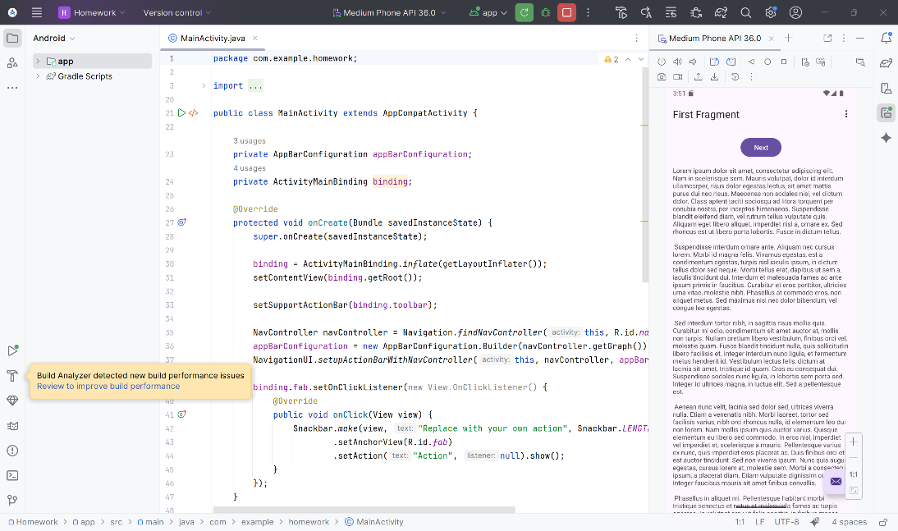

Để giao diện màn hình xuất hiện Dòng chữ bao gồm “Tên, Lớp và Hello World” 🡪 app 🡪 res 🡪 layout 🡪 activity_main.xml 🡪 chọn như hình để chuyển sang dạng dữ liệu

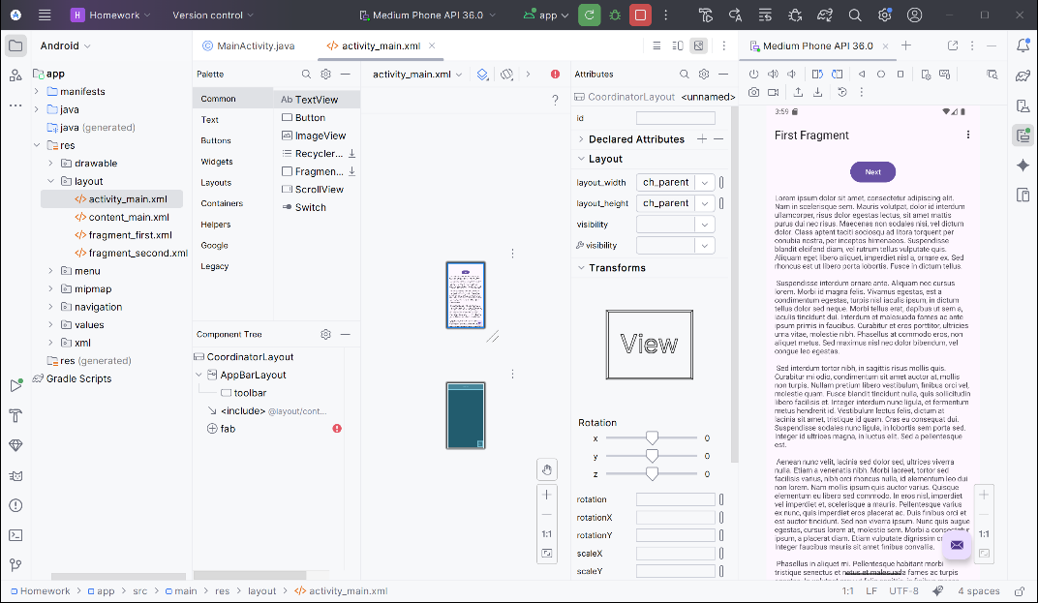

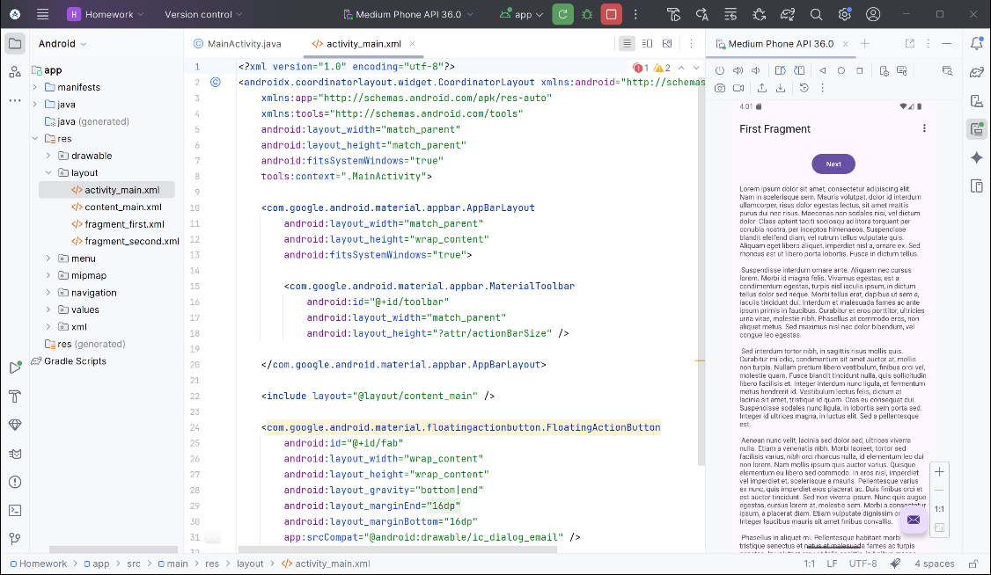

Thay thành nội dung code mới tích hợp bao gồm “ Họ tên, Lớp, Hello World ”

|  |
| --- |
| <?xml version="1.0" encoding="utf-8"?>  <LinearLayout xmlns:android="http://schemas.android.com/apk/res/android"  android:id="@+id/rootLayout"  android:layout_width="match_parent"  android:layout_height="match_parent"  android:orientation="vertical"  android:padding="16dp">  <TextView  android:id="@+id/tvStudentInfo"  android:layout_width="wrap_content"  android:layout_height="wrap_content"  android:text="Mai Nguyễn Trường Duy-11ĐHHTTT_TMĐT-1150070006"  android:textSize="18sp"  android:textStyle="bold" />  <TextView  android:id="@+id/tvHello"  android:layout_width="wrap_content"  android:layout_height="wrap_content"  android:text="Hello World"  android:textSize="24sp"  android:layout_gravity="center_horizontal"  android:layout_marginTop="200dp" />  </LinearLayout> |

Quay trở lại “MainActivity” 🡪 điều chỉnh lại lệnh code mới phù hợp với câu lệnh file.XML trên

|  |
| --- |
| package com.example.homework;  import android.os.Bundle;  import androidx.appcompat.app.AppCompatActivity;  public class MainActivity extends AppCompatActivity {  @Override  protected void onCreate(Bundle savedInstanceState) {  super.onCreate(savedInstanceState);  setContentView(R.layout.activity_main);  }  } |

Run app tiếp tục 🡪 Xuất hiện Tên, Lớp và Hello World

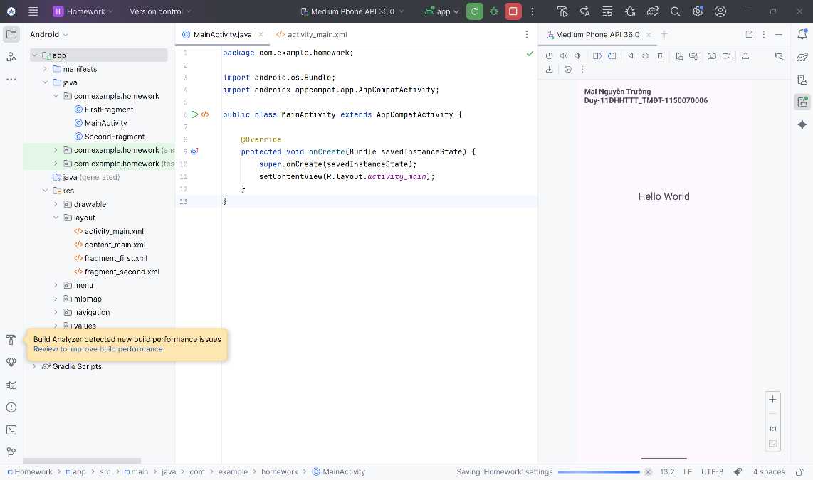

“Hello World” mình sẽ đổi thành “Xin Chào Các Bạn” 🡪 quay trở lại “activity_main.xml” 🡪 Chọn “TextView” như hình 🡪 Common Attributes 🡪 Text “Xin Chào Các Bạn”

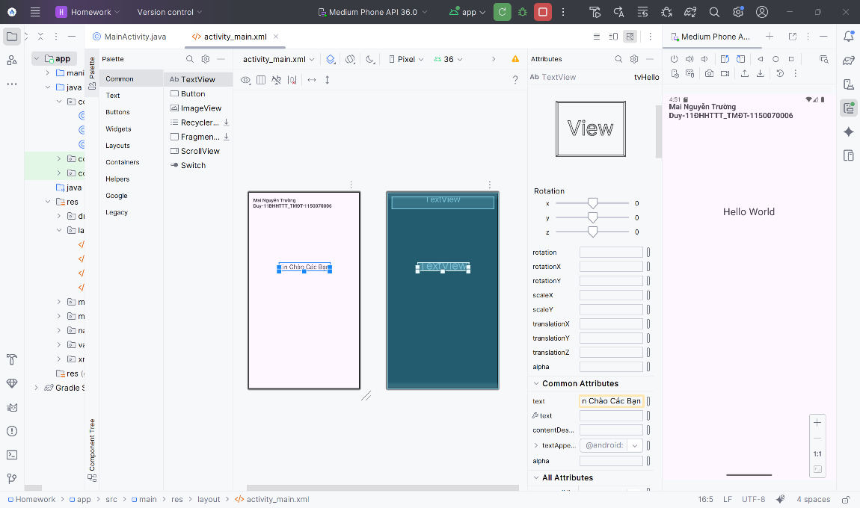

Run lại một lần nữa để cập nhập “Hello World”🡪 đổi thành “Xin Chào Các Bạn”

